ОТЧЕТ
по работе компьютерного практикума № 2
ученика 7 «__» класса _____________________________________
Задание 1.
Имя | Годы жизни | Изобретение
Блез Паскаль | 1623-1662 | Открытия в математике и физике заложили основы современной гидравлики и вычислительной техники, а сочинения повлияли на формирование литературного французского языка
Герман Холлерит | 1860-1929 | Американский инженер и изобретатель. Считается отцом современных автоматических вычислений. Известен как создатель электрической табулирующей системы
Готфрид Вильгельм Лейбниц | 1646-1716 | Немецкий ученый-энциклопедист, философ-логик, математик. Разработал дифференциальное и интегральное исчисление примерно в одно и то же время и независимо от Исаака Ньютона. Лейбниц зарабатывал на жизнь как юрист, дипломат, библиотекарь и специалист по генеалогии Ганноверского дома и вносил свой вклад в различные области
Джон Непер | 1550-1617 | Шотландский математик, один из первооткрывателей логарифмов, автор первой таблицы логарифмов
Жозеф Мари Жаккард | 1752-1834 | Французский изобретатель ткацкого станка для узорчатых материй (известного как машина Жаккарда)
Клод Шапп | 1763-1805 | Изобретатель одного из способов оптического телеграфа
Пафнутий Львович Чебышев | 1821-1894 | Русский математик и механик, основоположник петербургской математической школы, академик Петербургской академии наук и ещё 24 академий мир
Самуэль Морзе | 1791-1872 | Электромагнитный пишущий телеграф («аппарат Морзе», 1836) и код (азбука) Морзе
Чарльз Бэббидж | 1791-1871 | Изобретатель первой аналитической вычислительной машины

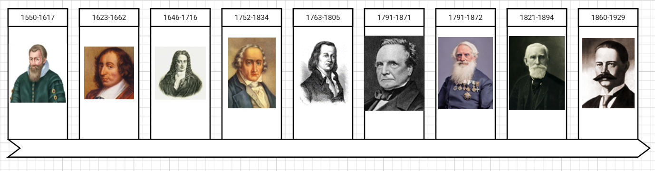
Задание 2.
 | ^{2 Р} |  |  | ^{5 Э} | ^{6 Ц} |  | ^{8 П}
 | А | ^{3 Е} | ^{4 Б} | Н | У | ^{7 Ж} | А
^{1 Л} | М | Р | У | Г | З | А | С
Е | Е | Ш | Ш | Е | Е | К | К
Б | Е | О |  | Л |  | К | А
Е | В | В |  | Ь |  | А | Л
Д |  |  |  | Б |  | Р | Ь
Е |  |  |  | А |  | Д
В |  |  |  | Р
 |  |  |  | Т

